תוכניות ריאליטי (מְצִיאוּת) - בואו נדבר על זה קצת
לפי כתבה בעיתון ״מחקרים בתקשורת״, ינואר 2019
1
5
10
15
20
25
30
תוכניות המציאות הן כנראה התופעה הטלוויזיונית הנפוצה ביותר כיום. לא קל להגדיר מהן תוכניות מציאות כי קשה לראות מה משותף לתוכניות שהסגנון שלהן כה שונה כמו למשל הישרדות, המרוץ למליון, אקס פקטור והכוכב הבא, האח הגדול, מאסטר שף ומשחקי השף.
כמה חוקרים הגדירו תוכניות הריאליטי כתכניות המציגות אנשים אמיתיים בעת שהם חווים אירועים מתוכננים או אמיתיים.
לתכניות אלה יש מספר מאפיינים שחוזרים על עצמם. בתוכניות משתתפים בדרך כלל אנשים לא מוכרים, ורוב התוכניות מבוססות על תחרות שבסופה מוענק לזוכה פרס - כסף, מכונית, דירה, או פרס אחר (לדוגמא פתיחת מסעדה או הקלטת שיר). ברוב התוכניות אנשים עושים מה שהם חושבים שצריך וכדאי לעשות לפי מה שקורה בזמן הצילומים (ולא כמו סרט בו שחקנים מציגים ומשחקים). לפחות חלק מהתכנים מצולמים מחוץ לאולפן, בסביבות מגורים, עבודה או בילוי של המצולמים, האירועים בתכנית מוצגים באופן מעניין והמטרה העיקרית היא לבדר את הצופים.
יש מספר סוגים של תוכניות ריאליטי .למשל שעשועונים שבהם מתקיימת תחרות עם פרסים (כמו לדוגמא ׳הישרדות׳ או ׳מאסטר שף׳, תחרות של כישרונות עם אודישנים כמו למשל ׳כוכב נולד׳ ו׳אקס פקטור׳, תכניות בסגנון מציאות אמיתית כמו ׳האח הגדול׳ או ׳מחוברים׳ וגם תכניות טיולים.
למה תוכניות הריאליטי כל כך מצליחות? לשאלה זו יש מספר תשובות שכן יש כמה ההצלחה הרבה של תוכניות מציאות תלויה במספר גורמים.
בהרבה מתכניות המציאות יש תחרות, לפעמים אכזרית, בין המתמודדים על מנת לזכות בכסף או בפרס גדול - אנשים נאבקים מול חבריהם כדי לשרוד ב׳הישרדות׳ או מתחרים בבישול ב׳מאסטר שף׳ או ׳משחקי השף׳. את רוב הצופים מעניין לצפות בתחרות בה אנשים מתחרים אחד בשני. הרגעיo המרתקים ביותר עבור הצופים הם אלו בהם המצלמה מלווה בפעם האחרונה את המפסידים ברגעי כישלונם, שבורים ודומעים ברגע סילוקם מהתכנית .
סיבה נוספת להצלחת תוכניות אלו יכולה להיות כי הן מראות מציאות אמיתית או נראות כמו מציאות אמיתית והצופים יכולים ללמוד על עצמם או על אחרים דרך התוכנית.
כמו כן יש בתחום תוכניות הריאליטי מרכיבים רבים של חידוש, של הפתעה ובכל פעם הצופים מחכים לראות מה התחדש מפרק לפרק או מעונה לעונה.
ובנוסף, המסר הסמוי בתכניות אלה הוא שגם לאיש ׳הפשוט׳ (שהוא לא ׳סלב׳ או מפורסם) יש סיכוי להצלחה, יש אפשרות להגיע לחשיפה ופרסום בהיקף מרשים .

השאלות
שאלה 1
א. סוג הטקסט הוא - סמנו את התשובה הנכונה.
1 ערך מויקיפדיה.
2 טקסט מידע 3 טקסט מפעיל.
4 טקסט מדריך.

ב. לפי מה זיהיתם את סוג הטקסט? ציינו מאפיינים של סוג הטקסט. (4 נקודות)
____________________________________________________________________________________________________________________________

שאלה 2 - מהי המטרה העיקרית של כותבי הטקסט ״תוכניות ריאליטי (מְצִיאוּת)״?
_{1 } _{לטעון טענה על תוכניות מציאות}
_{2} _{להציג מחקר על תוכניות ריאליטי.}
_{3} לתת לקוראים מידע על תוכניות מציאות
_{4} לדבר על בני נוער בתוכניות מציאות

שאלה 3 - במשפטים הבאים - הקיפו ׳עובדה׳ או ׳דעה׳ ליד כל משפט.

עובדה/דעה: יש רק סוג אחד של תוכניות ריאליטי.

עובדה/דעה: כיף לצפות בתוכניות ריאליטי.

עובדה/דעה: נראה לי שקשה להשתתף בתוכנית ריאליטי.

עובדה/דעה: בתוכניות ריאליטי רבות יש תחרות

שאלה 4
כתבו שלוש סיבות להצלחה של תוכניות ריאליטי לפי הטקסט.

סיבה ראשונה ____________________________________________
סיבה שניה ____________________________________________
סיבה שלישית ____________________________________________

שאלה 5
- בשורה 14 כתוב ״ יש מספר סוגים של תוכניות ריאליטי.״. ציינו מה הם הסוגים.
סוג ראשון ____________________________________________
סוג שני ____________________________________________
סוג שלישי __________________________________________
סוג רביעי ____________________________________________

- תנו דוגמה לתוכניות ריאליטי שאתם רואים וציינו מאיזה סוג התוכנית
דוגמה לתוכנית אחת ________________ סוג התוכנית____________________
דוגמה לתוכנית שניה ________________סוג התוכנית____________________

שאלה 8:
קראו את הערה מס׳ 1 בתחתית הדף וכתבו מה תפקידה.

- להוסיף מידע על תוכניות ריאליטי.
- לבאר מושג בטקסט.
- לתת מידע על כותבי הטקסט.

שאלה 9:
קבעו לגבי כל אחת מהשאלות שלפניכם אם יש עליהן תשובה במאמר.
סמנו את בחירתכם. | יש תשובה במאמר | אין תשובה במאמר
1. מהן הסיבות להצלחת תוכנית ריאליטי? | 1 | 2
2. מספר האנשים בישראל הצופים בתוכניות | 1 | 2
3. מה זו תוכנית ריאליטי? | 1 | 2

שאלה 10: לשון
השלימו את הטבלה בהתאם:
פועל | שם פעולה | שם פועל
יצפו
הגדיר
 |  | לחשוב
בישלה

שאלה 11:
_{לפניך משפט מהטקסט ״}יש תחרות אכזרית בין המתמודדים על מנת לזכות בכסף או בפרס גדול - אנשים נאבקים מול חבריהם או מתחרים בבישול״
_{הוציאו מהמשפט -}
2 שמות עצם____________________________
2 פעלים _______________________________
2 תארים _______________________________
שם פעולה ______________________________

שאלה 12:
כתבו את הצורה הנכונה של המספרים שבסוגריים.

בתאריך (5) ____________________ ביוני מתחילה תוכנית ריאליטי חדשה.

ב- (23 ) _________________ במרץ הסתיימה העונה של האח הגדול 2021

פרק שני: כתיבה. טיעון
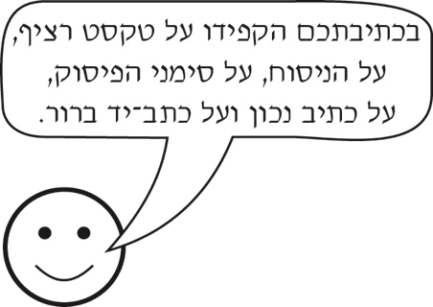
תוכניות הריאליטי (מציאות) הפכו להיות התוכניות הנצפות ביותר בטלויזיה.
משרד החינך טוען שהצפיה בתוכניות אינה חינוכית ויש להגביל את צפיית הנוער.
מועצת התלמידים הארצית מתנגדת וטוענת שבני נוער יכולים לצפות בתוכניות
מציאות.
מה דעתכם בנושא צפיית נוער בתוכניות ריאליטי ? עם איזו טענה אתם מסכימים?
כתבו טיעון בו הביעו את עמדתכם בנושא ונמקו. (כתבו בין 10 – 12 שורות).

שימו לב - הביאו ראיה/ביסוס מהטקסט
(20 נקודות)
___________________________________________________________ ___________________________________________________________ ___________________________________________________________ ___________________________________________________________ ___________________________________________________________
___________________________________________________________ ___________________________________________________________ ___________________________________________________________ ___________________________________________________________ ___________________________________________________________
____________________________________________________________
__________________________________________________________ ___________________________________________________________

טיוטה
___________________________________________________________ ___________________________________________________________ ___________________________________________________________
___________________________________________________________ ____________________________________________________________
___________________________________________________________

מחקר אמריקאי בדק - באיזה סוג תוכניות ריאליטי אתם נוהגים לצפות?
חלק א של הממצאים: תוצאות לפי גיל.
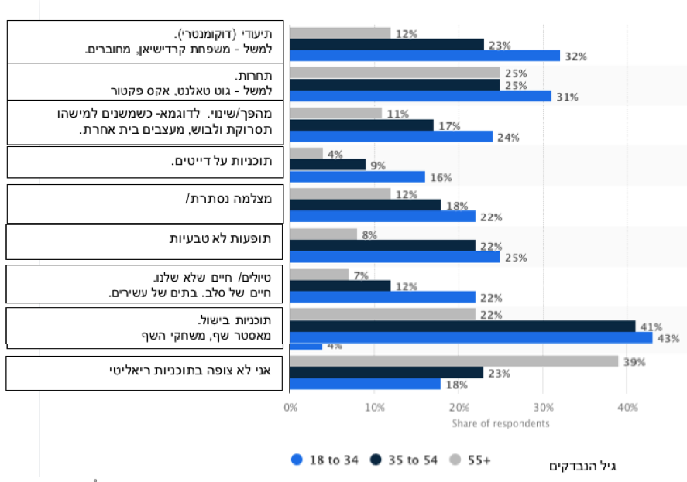
צעירים
מבוגרים

עיינו בתרשים וענו על השאלות.

שאלה 13: כתבו נכון/לא נכון ליד כל שאלה
1. צעירים צופים בתוכניות ריאליטי יותר ממבוגרים בכל המקרים ____
2. לפי הגרף אנשים הכי אוהבים תוכניות בישול ____
3. המבוגרים הכי אוהבים תוכניות בישול. ____
4. יש יותר צופים לטיולים מאשר לכל סוגי התוכניות ____

ב. לאור התרשים, כתבו משפט המשווה בין צפיה של צעירים לבין צפיה של מבוגרים בריאליטי מסוג ׳תחרות׳. השתמשו במילת השוואה .
____________________________________________________________________________________________________________________________

ג. לאור התרשים, כתבו משפט המשווה בין צפיה בתוכניות עם תופעות על טבעיות לבין צפיה בתוכניות בישול . השתמשו במילת השוואה .
____________________________________________________________________________________________________________________________ד. כתבו מסקנה אישית שלכם על פי הנתונים בתרשים.
____________________________________________________________________________________________________________________________

מחקר אמריקאי בדק - באיזה סוג תוכניות ריאליטי אתם נוהגים לצפות?
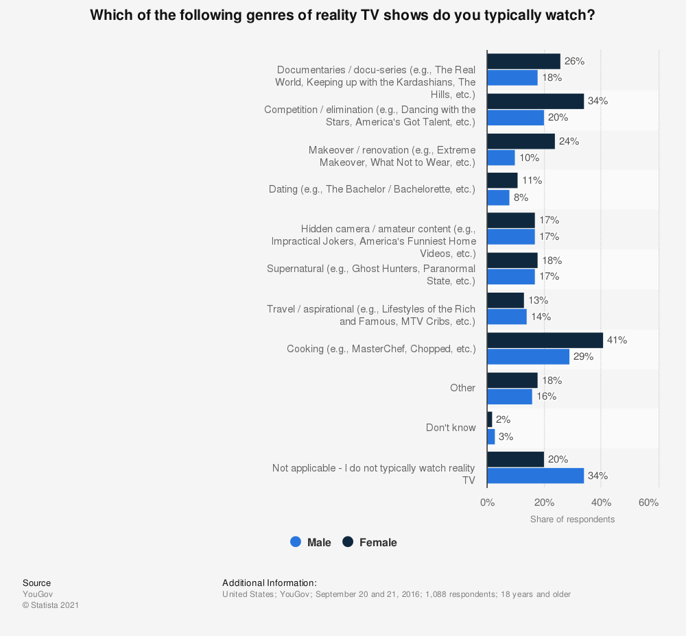
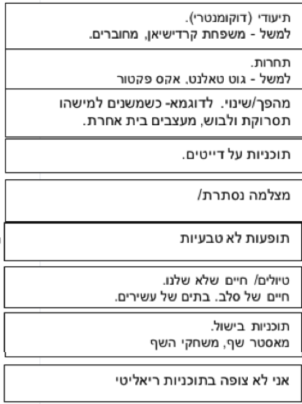
חלק ב של הממצאים: תוצאות לפי מין - נקבה או זכר.

שאלה 14: עיינו בתרשים וענו על השאלות.

- כתבו 4 שאלות נכון/לא בעצמכם.
1. __________________________________________ ____
2. __________________________________________ ____
3. __________________________________________ ____
4. __________________________________________ ____

ב. בחרו שתי סוגי תוכניות וכתבו שני משפטים המשווים בין צפיה של נשים לבין צפיה של גברים בריאליטי. השתמשו במילת השוואה .
1__________________________________________________________________________________________________________________________
2___________________________________________________________________________________________________________________________

ג. כתבו מסקנה אישית שלכם על פי הנתונים בתרשים.
____________________________________________________________________________________________________________________________
על המחקר (מתוך אתר statista)

במחקר שנערך בספטמבר 2016 בארצות הברית על ידי חברת יו-גוב (yougov) בדקו החוקרים מה סוג תוכניות הריאליטי בהן צופים אנשים לפי גיל ולפי מין.
במחקר השתתפו 1088 נחקרים ונחקרות, בגילאי 18 ומעלה שענו על סקר מקוון באינטרנט.
השאלה ששאלו אותם הייתה זו: באיזו סוג תוכנית ריאליטי אתם צופים בדרך כלל, אם אתם צופים? בבקשה בחרו את כל הסוגים בהם אתם צופים.

שאלה 15: השלימו את הטבלה לגבי המחקר שמתואר בטקסט

תבחינים | מה כתוב בטקסט
עורכי המחקר
השנה בה נערך המחקר
נושאי המחקר
מספר המשתתפים
גיל המשתתפים
ממצאים (לפי הגרף):  שני ממצאים לפי גיל  שני ממצאים לפי מין | שני ממצאים לפי גיל  _________________________________________  _________________________________________  שני ממצאים לפי מין  _________________________________________  _________________________________________

שאלה 16:
מדוע הביאו את המחקר הגרפים הנלווים? סמנו את התשובה הנכונה
_{1 } להביא נתונים על צפיה בתוכניות ריאליטי.
_{2} ללמד איך מכינים תוכנית ריאליטי.
_{3} _{להרחיב על מושג לא ברור בטקסט.}
_{4} להביא דוגמא של תוכניות ריאליטי.

מסר סמוי: מסר שאינו מוצג באופן גלוי וברור.

